Una luz en la oscuridad, Julio Pernús

Obispos Dominicanos exhortan a caminar juntos en la búsqueda del bien común
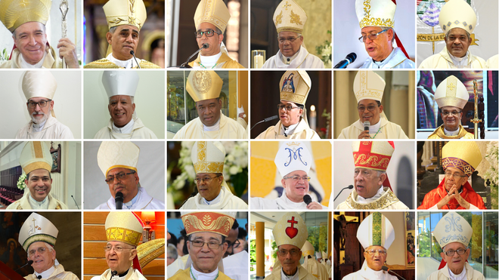
Obispos Dominicanos exhortan a caminar juntos en la búsqueda del bien común Oficina de Prensa de la CED

En el documento publicado con motivo de la solemnidad de Nuestra Señora de la Altagracia, los obispos explican que la sinodalidad “consiste en recrear y dinamizar nuevos espacios que propicien el encuentro de comunión y participación entre todos

En este escenario, los obispos señalan el Plan Nacional de Pastoral como un instrumento de la “Iglesia en salida” que busca responder al desafío de promover “una evangelización nueva, misionera y planificada

“Es el momento de restaurar la ética de la fraternidad y de la solidaridad, donde nadie debería ser descartado con acciones que atenten contra la vida”
20.01.2023 Julio Pernús corresponsal en República Dominicana
Santo Domingo, R.D. La Conferencia del Episcopado Dominicano (CED), en su Carta Pastoral titulada “La sinodalidad, camino de identidad eclesial”, señala el individualismo como la raíz de muchos males de la sociedad que destruyen la vida, al mismo tiempo subraya la ambición desmedida de riquezas como la fuente que conduce a la explotación desproporcionada de los recursos naturales.
En el documento publicado con motivo de la solemnidad de Nuestra Señora de la Altagracia, los obispos explican que la sinodalidad “consiste en recrear y dinamizar nuevos espacios que propicien el encuentro de comunión y participación entre todos” los actores de la sociedad, entre ellos, la familia, parroquia, vida consagrada, los movimientos apostólicos, comunidades y diócesis.
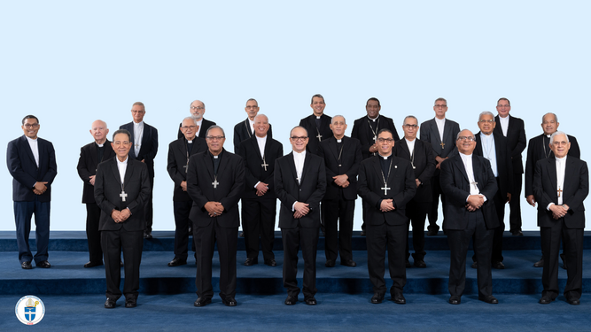
Foto de los obispos 2022 Conferencia de Obispos
Manifiestan que una Iglesia sinodal asume los desafíos de cada persona y de cada época, así como los gozos, esperanzas, tristezas y angustias de los “hombres de nuestro tiempo, sobre todo de los pobres y de cuantos sufren”, promoviendo la honestidad, el diálogo, el amor, el respeto, la confianza, la justicia, la paz y el cuidado de la casa común.
Ante la pobreza espiritual del hombre moderno, los prelados invitan a “abandonar el egoísmo y salir al encuentro del otro, a pasar del individualismo que divide a la comunión que unifica, a propiciar la creación de espacios para la participación equitativa de los bienes económicos en todos los niveles de la sociedad, colaborando con las autoridades, instituciones y personas en la búsqueda del bien común.”
En ese orden, el Episcopado expresa que todas las personas son necesarias en la construcción de un mundo más justo, más humano y solidario, donde cada ser humano aporte desde el lugar donde se encuentre. “Es el momento de restaurar la ética de la fraternidad y de la solidaridad”, donde nadie debería ser descartado con acciones que atenten contra la vida.
Indican que, al poner su oído y corazón en el pueblo dominicano pueden escuchar las voces que claman por la solución de tantos males como la corrupción, la pobreza extrema, la falta de oportunidades, la falta de empleos dignos, la proliferación de la economía informal, la deficiencia en servicios de salud, educación, agua, electricidad, transporte, el auge de la delincuencia, “en cuya raíz encontramos diversos factores como un sistema socioeconómico excluyente, la desintegración familiar, etc.”
En este escenario, los obispos señalan el Plan Nacional de Pastoral como un instrumento de la “Iglesia en salida” que busca responder al desafío de promover “una evangelización nueva, misionera y planificada” que, partiendo de la realidad, congrega a múltiples agentes de pastoral y movimientos apostólicos entorno a unos propósitos comunes, “dando como resultado una Iglesia que vive e intenta vivir la comunión y participación”.
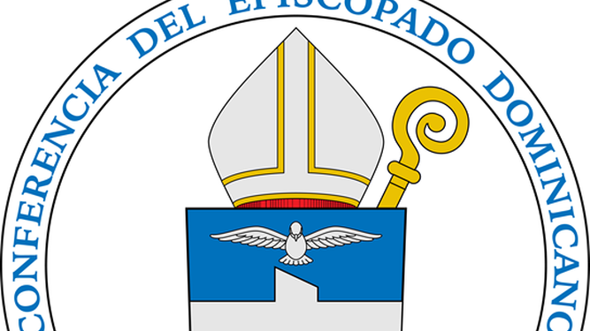
Logo CED Conferencia del Episcopado Dominicano
Sobre la Carta Pastoral
Es uno de los documentos oficiales de la CED, donde los obispos se dirigen especialmente a la feligresía católica, tocando un tema doctrinal, catequético, pastoral y teológico. Su publicación se realiza en ocasión de la solemnidad de Nuestra Señora de la Altagracia, protectora del pueblo dominicano, celebrada cada 21 de enero.
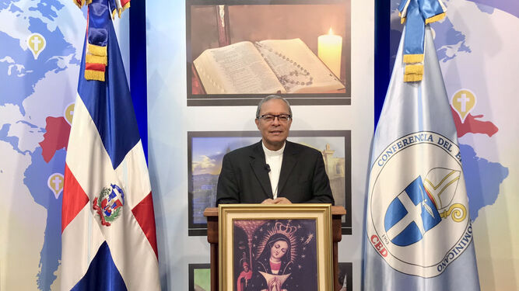
Mons. Faustino Burgos, obispo auxiliar SD y secretario general CED Oficina de Prensa
El tema de este año surge a propósito del Sínodo de la Sinodalidad 2021-2024, titulado: “Iglesia Sinodal: comunión, participación y misión”. Convocado por el Papa Francisco, se trata de un tiempo de reflexión profunda sobre los nuevos desafíos que presenta el mundo moderno y cómo la Iglesia puede responder a ellos.
https://www.religiondigital.org/una_luz_en_la_oscuridad-_julio_pernus/Obispos-Dominicanos-exhortan-caminar-busqueda_7_2525817413.html?utm_source=newsletter&utm_medium=email&utm_campaign=mons_mauricio_jardim_se_habla_mucho_de_mision_pero_necesitamos_crecer_en_la_practica_en_el_envio_misionero&utm_term=2023-01-23

